GE VariForm Aufsatzwaschtisch, rund mit Hahnlochbank, d: 45cm, m. Ül., weiß

Geberit

Eigenschaften

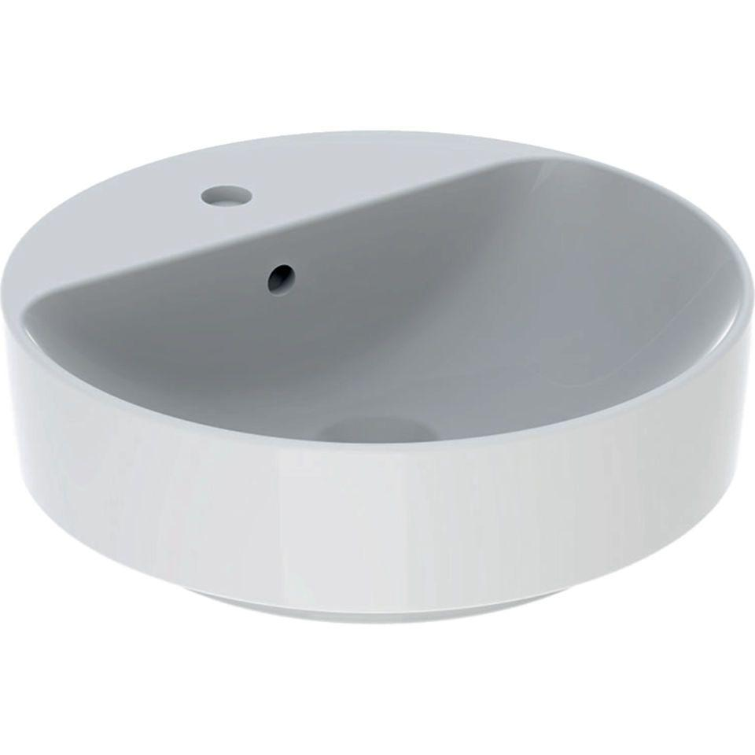

GTIN:

4025416683346

HAN:

500769012

Farbton

weiß

Form

rund

Montageart

Aufsatz

Oberfläche

glänzend, Standard

Produkt

Einzelbecken

Werkstoff

Keramik

Anzahl Plätze

1,00

Höhe (mm)

158,00

Tiefe (mm)

450,00

Armaturenloch

Mitte

Befestigungsart

Dübelbolzen

Einbau/Montage/Aufstellung

Aufsatz-Waschtisch

Breite/Durchmesser (mm)

450,00

Durchmesser (mm)

450,00

Sichtbarkeit Überlauf

true